**Мокшин Роман 20-кб-пи2**

**Лабораторная работа № 5.** Работа с ресурсами.

**Цель работы:**

Изучить определение и варианты использования строковых и графических ресурсов при разработке мобильных приложений в Android Studio.

**Задание:**

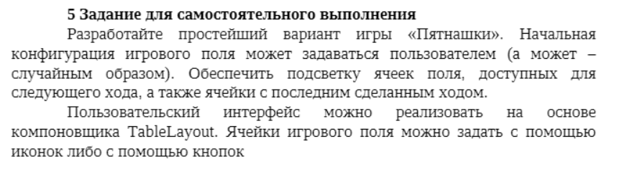

**Ход работы:**

